1. 系统配置
2. 必配件：V3.0管理主机、安卓电话机、无线路由器、床头分机、手持分机、走廊显示屏。
3. 选 配件：普通电话机、移动分机、加床分机、卫浴分机、中继分机、门口分机。
4. 安装

床头分机、走廊显示屏、门口分机、中继分机安装同原护理系统V1.5版。

护士站安装V3.0管理主机、安卓电话机、无线路由器。

1. 调试

管理主机连上无线路由器亮绿灯

管理主机连上安卓电话机APP服务器亮红灯

管理主机收到安卓电话机APP数据红灯闪烁。

区号与WIFI SSID 对照表

|  |  |  |
| --- | --- | --- |
| 区号 | WIFI SSID | WIFI 密码 |
|  |  |  |
| 1 | ETZW-010000-1A67 | 2E5EC2A0 |
|  |  |  |
| 2 | ETZW-020000-463E | 689B4468 |
|  |  |  |
| 3 | ETZW-030000-7076 | 10CCEA8A |
|  |  |  |
| 4 | ETZW-040000-1FBF | 0FFE4492 |
|  |  |  |
| 5 | ETZW-050000-72C2 | 58FAE517 |
|  |  |  |
| 6 | ETZW-060000-1BEC | 4CD76431 |
|  |  |  |
| 7 | ETZW-070000-267E | 66437E9F |
|  |  |  |
| 8 | ETZW-080000-3A59 | 793BC3BA |
|  |  |  |
| 9 | ETZW-090000-1469 | 7A74F780 |
|  |  |  |
| 10 | ETZW-0A0000-18AA | 0C3E9F83 |
|  |  |  |
| 11 | ETZW-0B0000-2E7E | 40AC2A02 |
|  |  |  |
| 12 | ETZW-0C0000-646D | 37080E1C |
|  |  |  |
| 13 | ETZW-0D0000-534C | 3D628BBD |
|  |  |  |
| 14 | ETZW-0E0000-0ABF | 25F615C0 |
|  |  |  |
| 15 | ETZW-0F0000-65A6 | 7AE62452 |
|  |  |  |
| 16 | ETZW-100000-7B32 | 75BFEEE4 |
|  |  |  |
| 17 | ETZW-110000-1265 | 4595B79D |
|  |  |  |
| 18 | ETZW-120000-185D | 2FD84B27 |
|  |  |  |
| 19 | ETZW-130000-3CE1 | 337F92AB |
|  |  |  |
| 20 | ETZW-140000-0613 | 48BD1E1F |
|  |  |  |
| 21 | ETZW-150000-038A | 5FF838D7 |
|  |  |  |
| 22 | ETZW-160000-5760 | 58A85D7B |
|  |  |  |

一、配置无线路由器： 首次配置病区号为1区的无线路由器

无线路由器初始ip:192.168.0.1，帐号：admin，密码：admin;

（1）给华为无线路由器上电；

（2）1分钟后，用手机“设置”--->“WLAN”连接“HUAWEI-XXX”路由器。

（3）打开手机浏览器，输入初始IP:192.168.0.1，点击“跳转”，在出现的登陆界面输入初始登陆密码：admin,然后点击“登陆”。

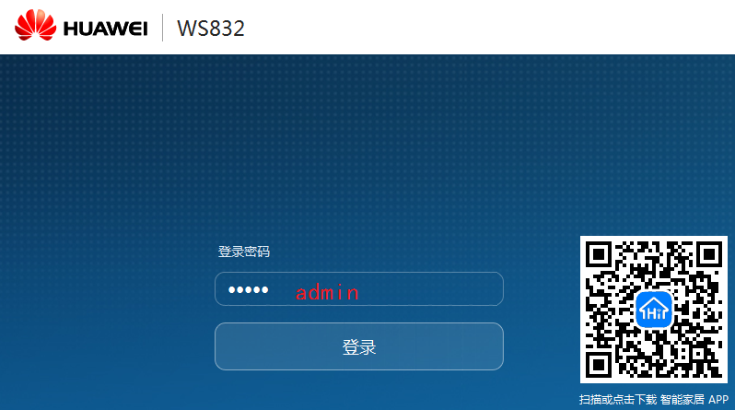

（4）更改登陆密码，以防别人进入更改设置。“更多功能”-🡪“系统设置”-🡪”修改登陆密码”

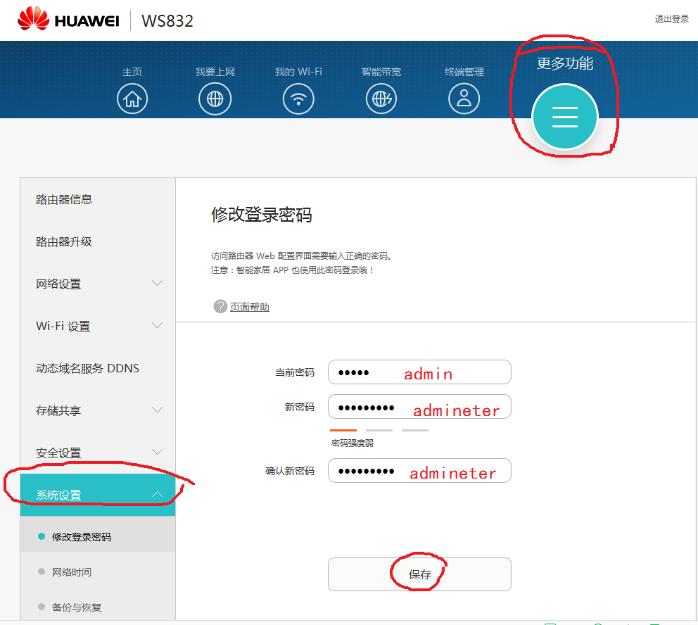

用admineter登陆密码再次登陆无线路由器

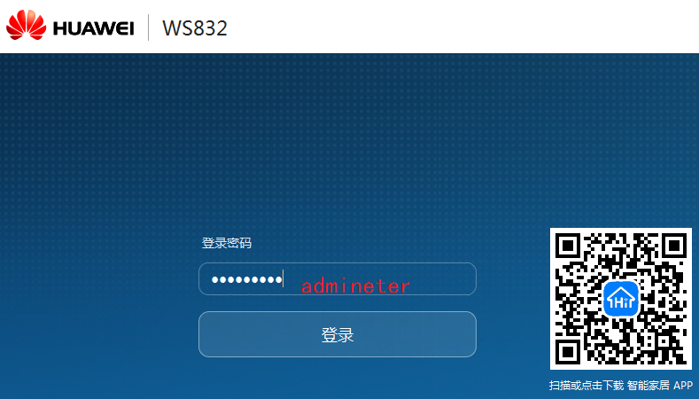

（5）修改路由器SSID,WIFI密码。

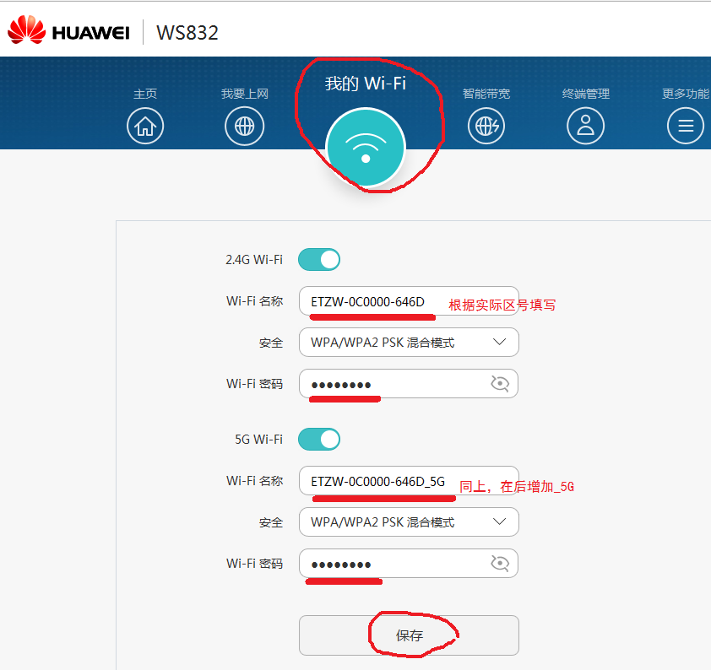

（6）修改路由器SSID后，需重新连接修改后的SSID，用手机浏览器进去后再修改“局域网网段”为192.168.88网段

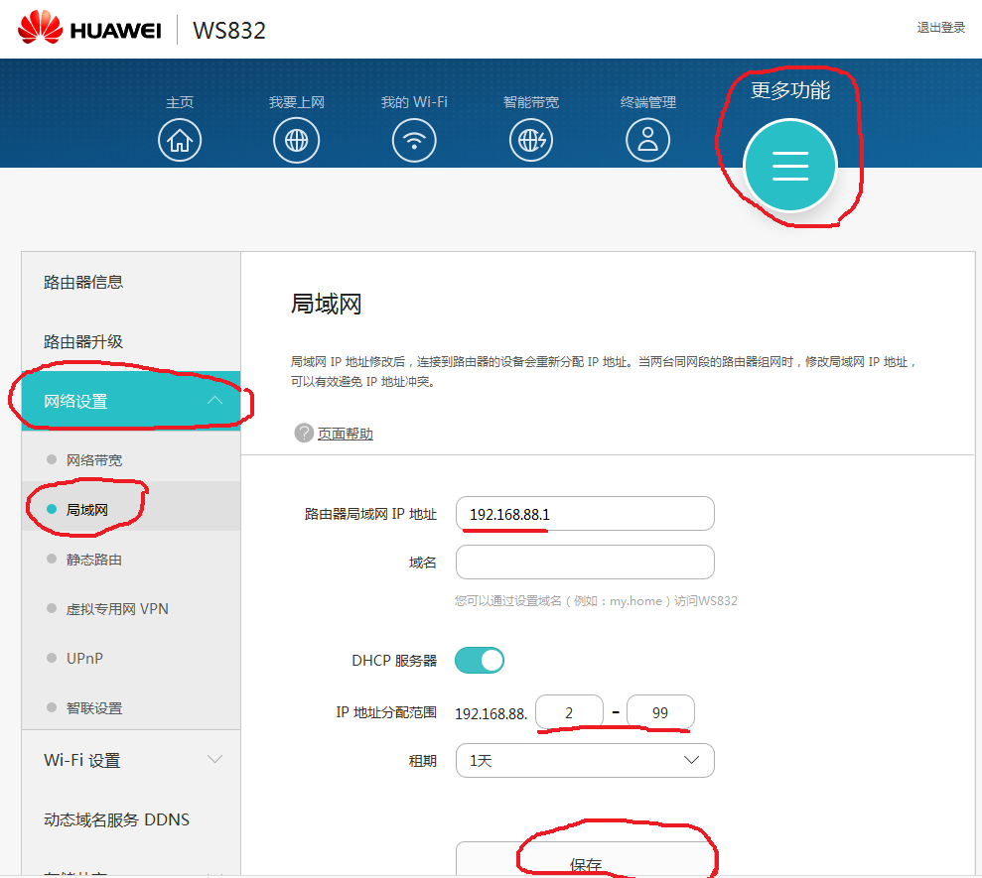

（7） 使用手机浏览器输入IP:192.168.88.1 重新登陆无线路由器，绑定安卓电话机静态IP,使其IP地址为：192.168.88.254.

先在安卓电话机中按“设置”-🡪”系统信息”中查看安卓电话机的IP地址

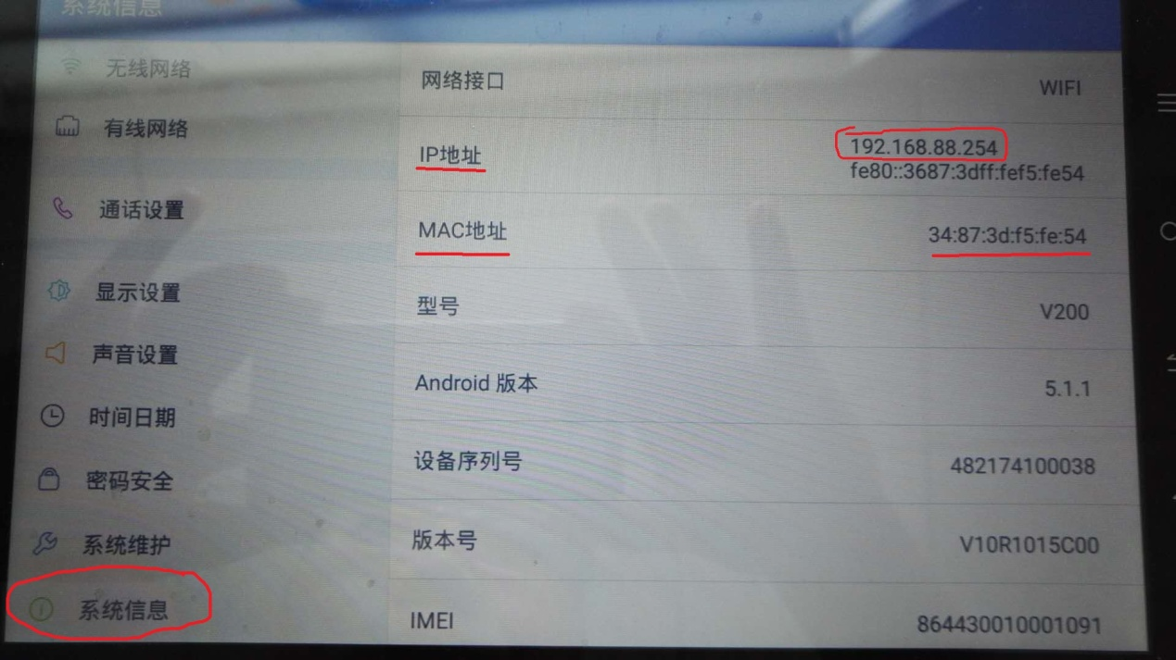

在无线路由器中，点击“更多功能”-🡪“网络设置”-🡪“局域网”，上拉界面，出现静态IP地址绑定列表，示例为已添加安卓电话机MAC地址，如果不是本病区安卓电话机的MAC地址，请删除。按右边的“+”号添加静态IP地址绑定。

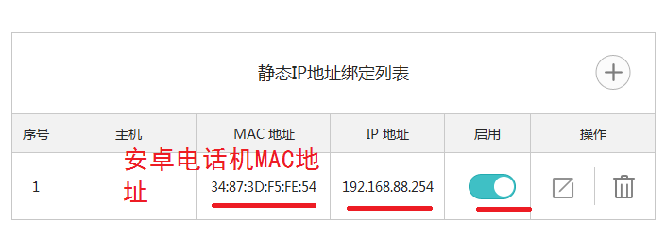

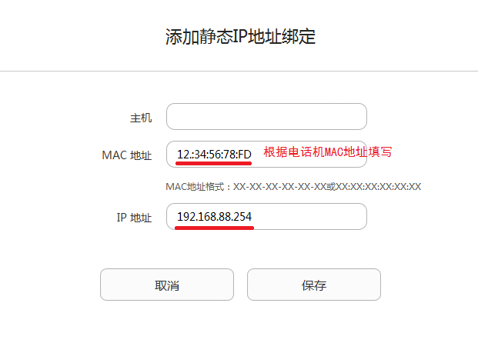

主机一栏可不写

二、安卓电话机设置

（1） 进入电话机“设置”-🡪”无线网络”，此处示例为12区

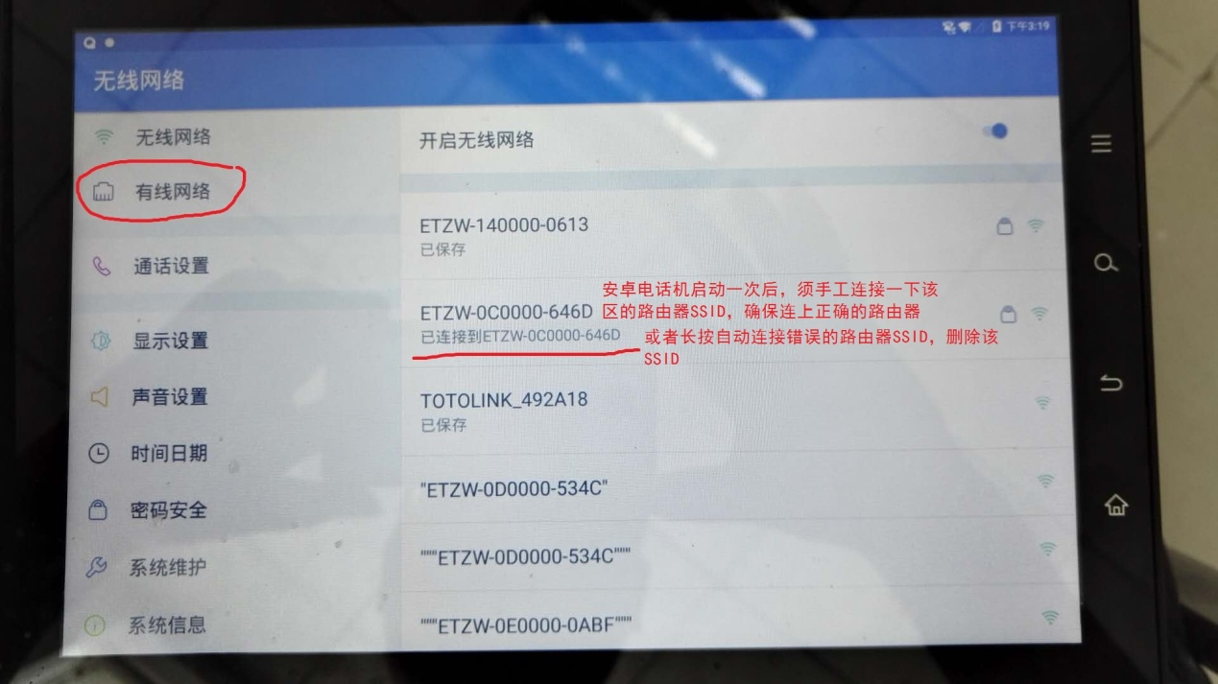

（2） 进行电话机显示设置，“设置”-🡪”显示设置”，按下图要求设置：

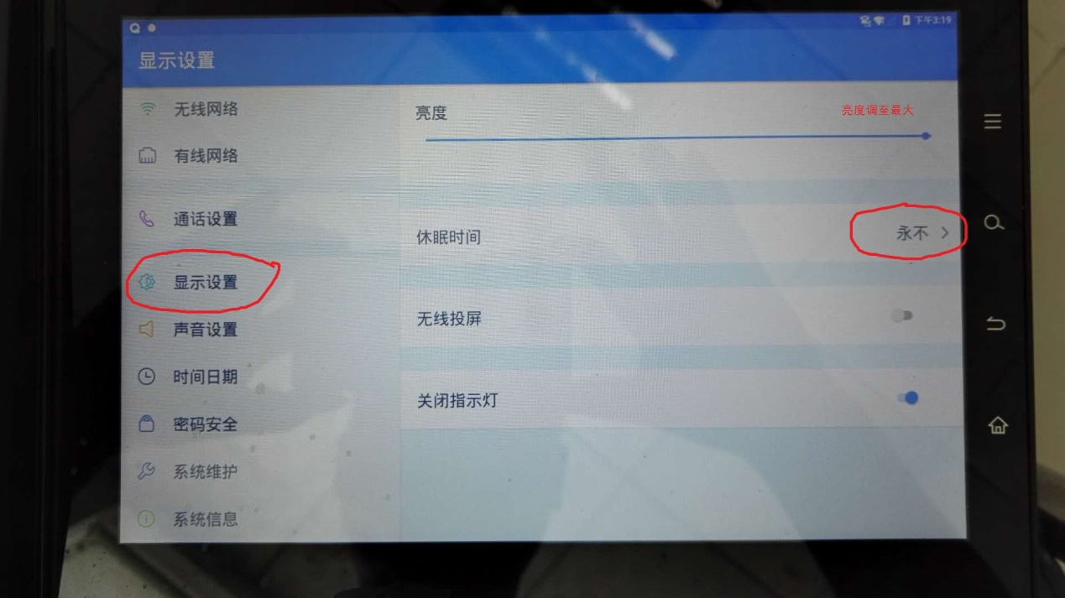

（3） 进行电话机音量设置，“设置”-🡪“声音设置”，按下图设置：

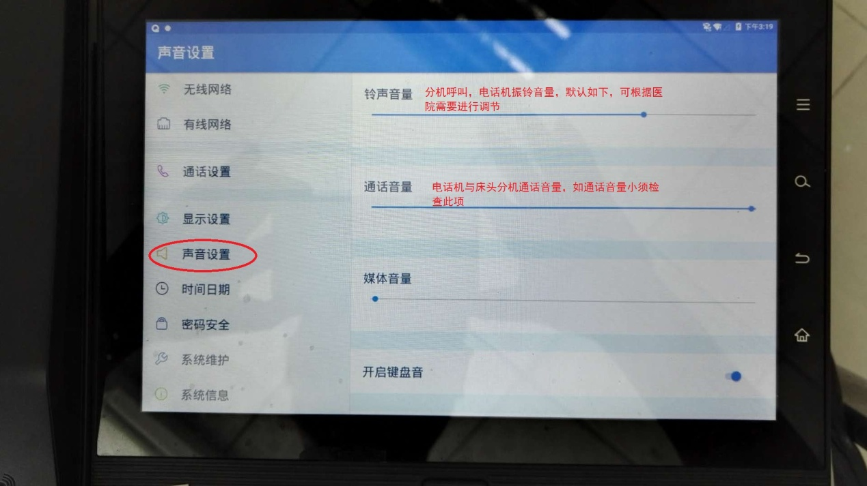

（4） 进行电话机时间设置，“设置”-🡪”时间日期”，按下图要求进行设置：

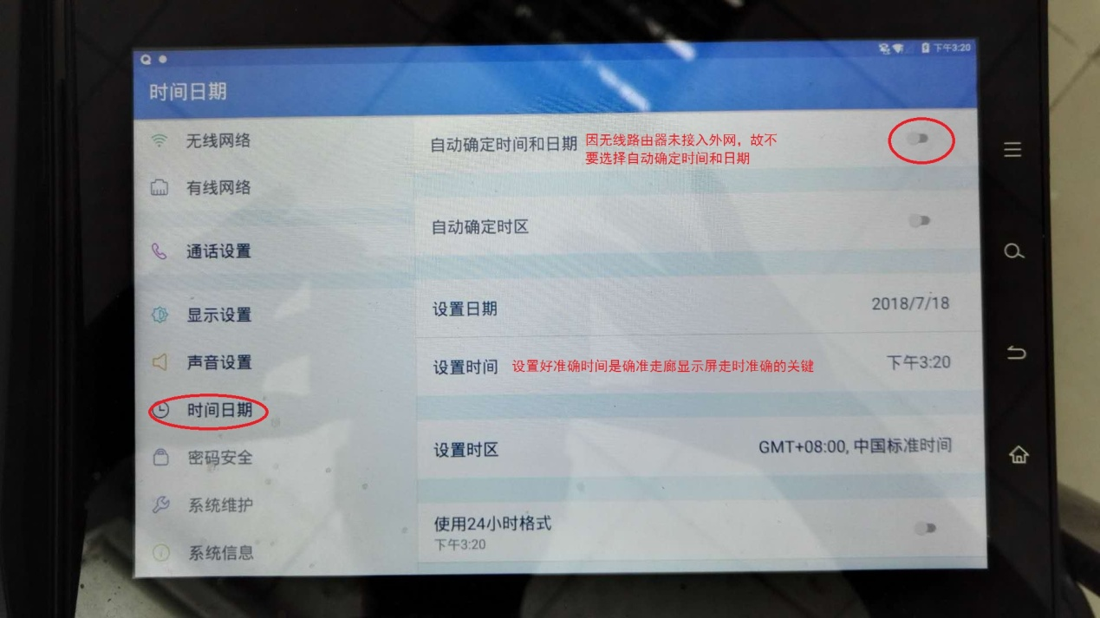

（5） 最后进行系统信息检查，“设置”-🡪”系统信息”。确保电话机IP地址为：192.168.88.254.



三、管理主机

（1）用镊子 长按复位键6秒以上，听到“咚”一声响，管理主机重启，系统恢复为默认参数：

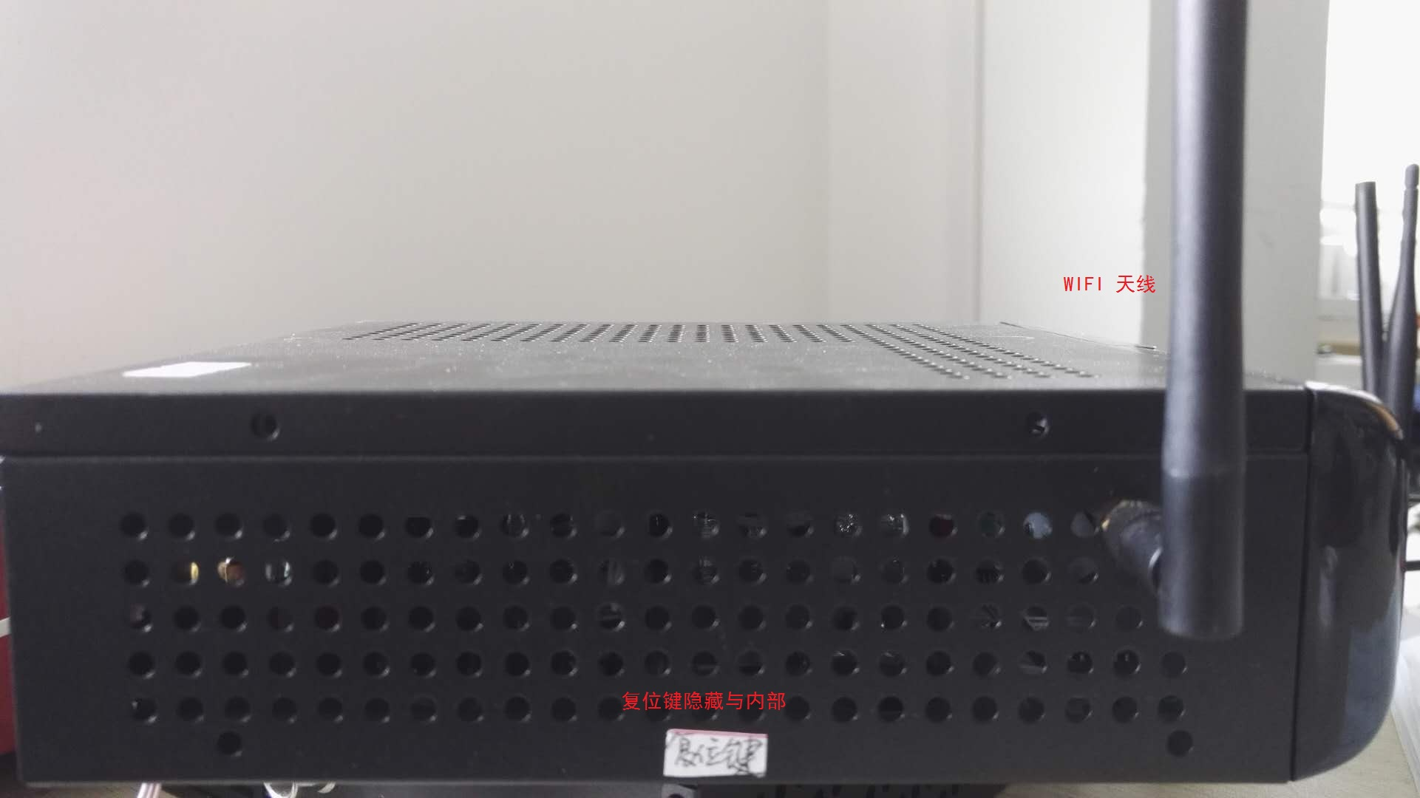

区号1区；485总线速率：57600；

床头分机从晚上20点至早上6点背光关（显示屏黑）；

管理 主机语音报号从晚上20点至早上8点使用音量值为5的小音量播报；

床头分机不语音报号；

管理主机语音报号音量为8（最大）；

床头分机语音报号音量为8；

通话时电话机听筒音量为28；

通话时分机喇叭音量为20；

（2）当前管理主机区号为1区，可连接配置为1区的无线路由器，连上路由器后指示灯蓝灯亮

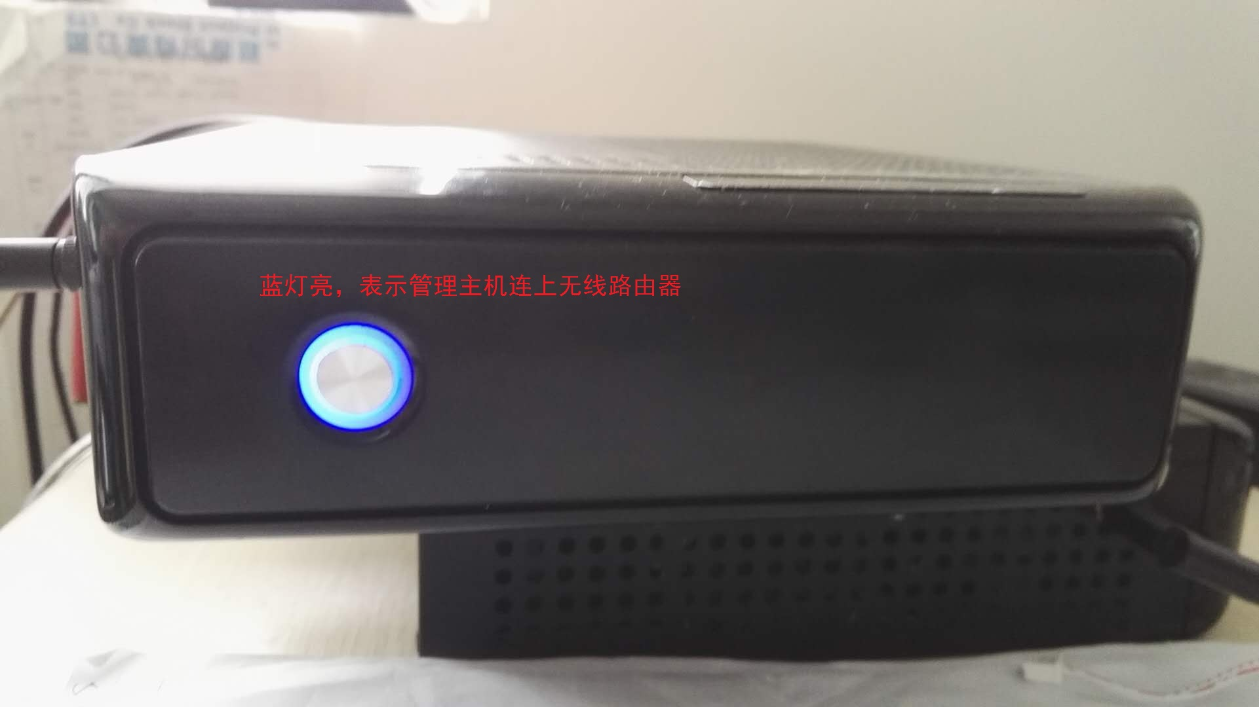

如果未连上无线路由器，指示灯灭

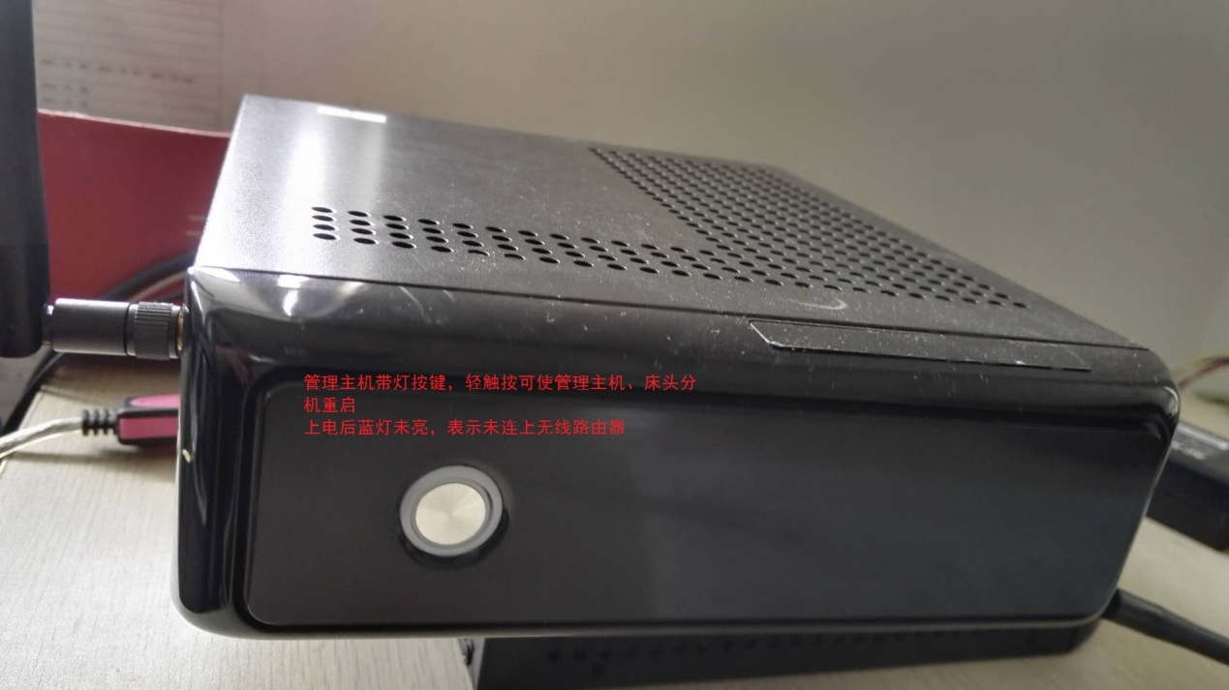

（3）打开1区的电话机，连接ETZW-010000-1A67无线路由器，再检查系统信息中IP地址是否为192.168.88.254，如是打开APP软件

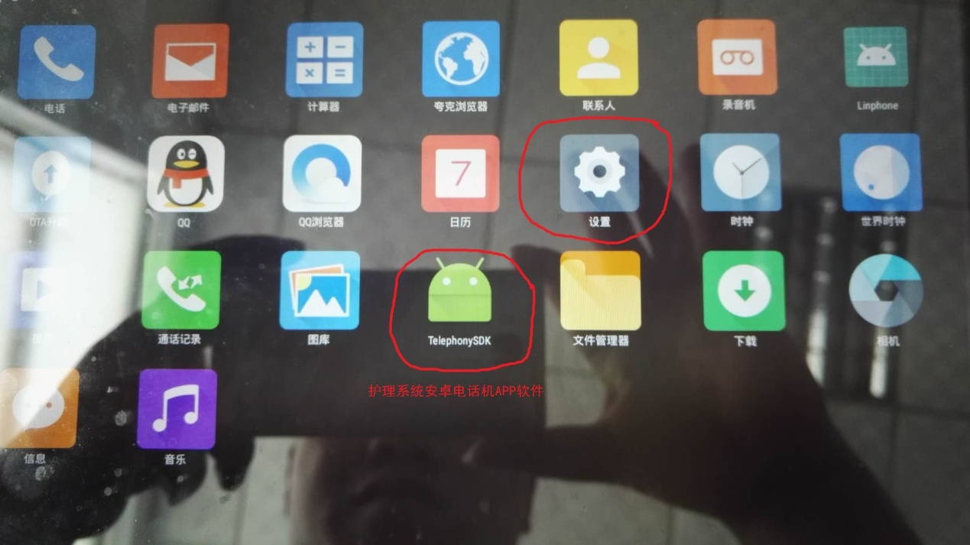

（4）软件打开后，等待管理主机连上安卓电话机APP软件，连上后红灯变亮

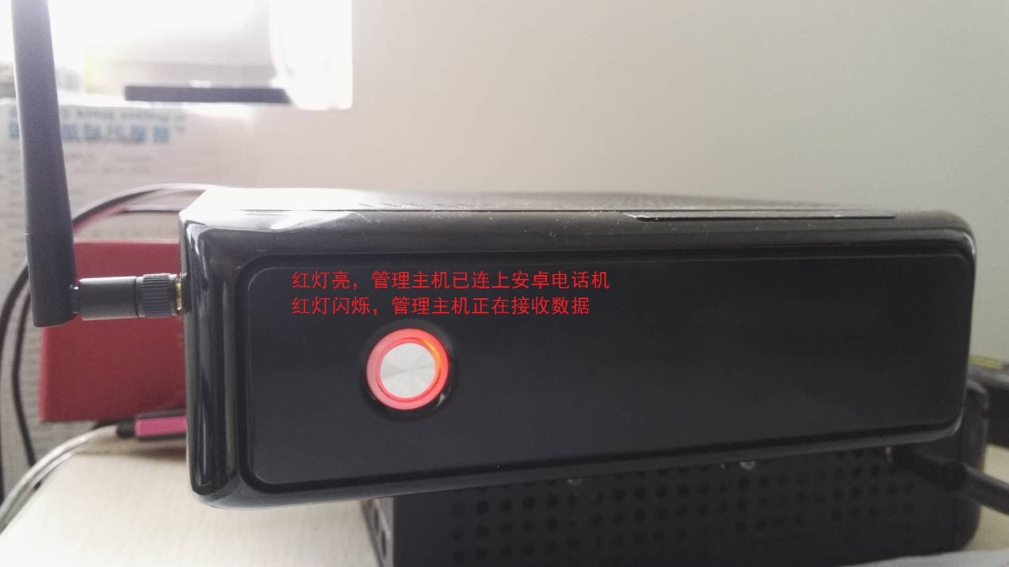

（5）管理主机连上安卓电话机APP软件后，在APP软件中可为每个管理主机设置区号，并贴上标签，用于对应的各个病区中。给管理主机设置区号时不需要连接外总线，只需插入24V电源线。

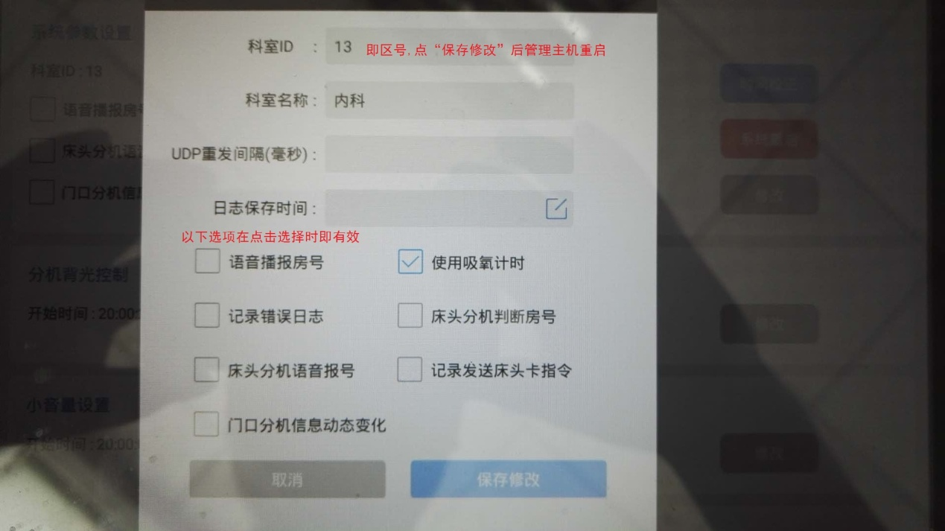

（6） 在管理主机与安卓电话机连接后（红灯亮），设置好的科室ID不能改动，否则管理主机设置为新区号后不能再连上本病区的无线路由器（灯灭）或者连到别的楼层

（亮绿灯），而无法通过本科室的电话机APP软件再改回来。只有将管理主机区号恢复成默认1区，拿到1病区将此管理主机区号设置成正确的区号，在此期间原1区管理主机必须断电。

操作完成后，在原1区管理主机未上电时将安卓电话机科室ID 改为1区。

四、安卓电话机APP软件使用说明

（1）运行时主界面

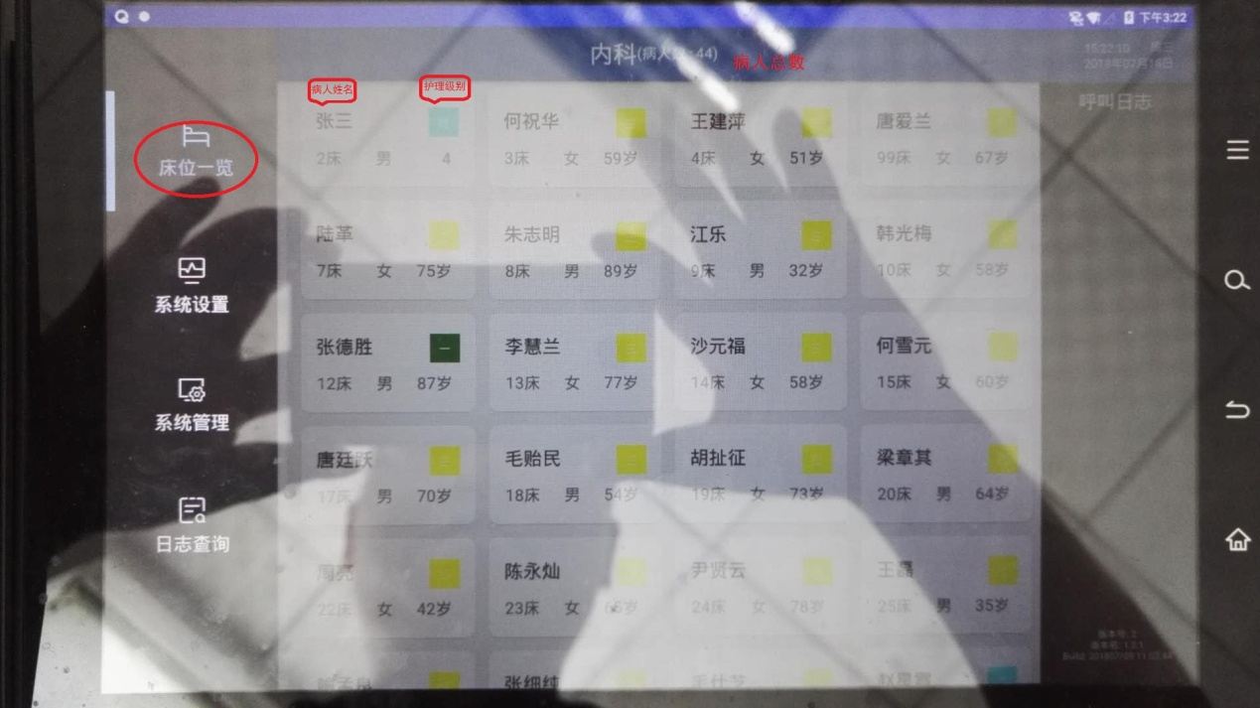

（2） 参数设置，按“三”--🡪”系统设置”，输入“000000”-🡪“参数设置”

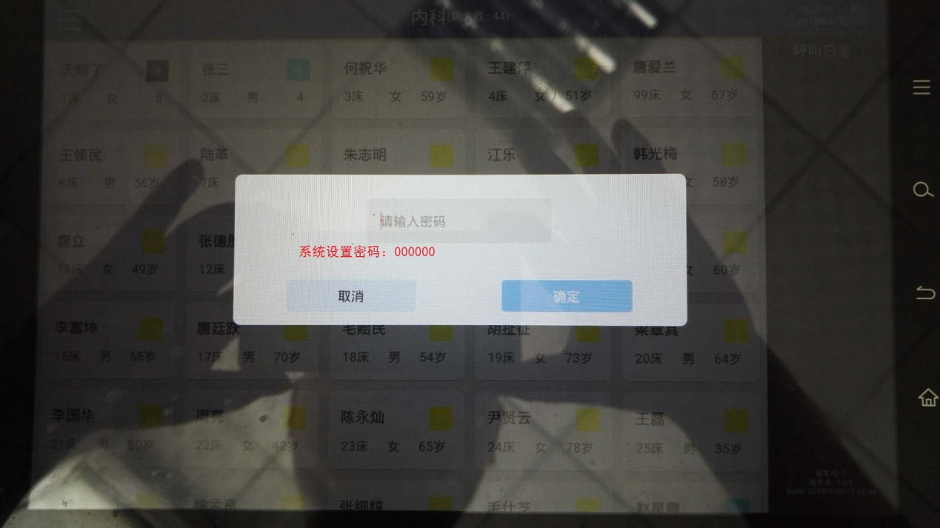

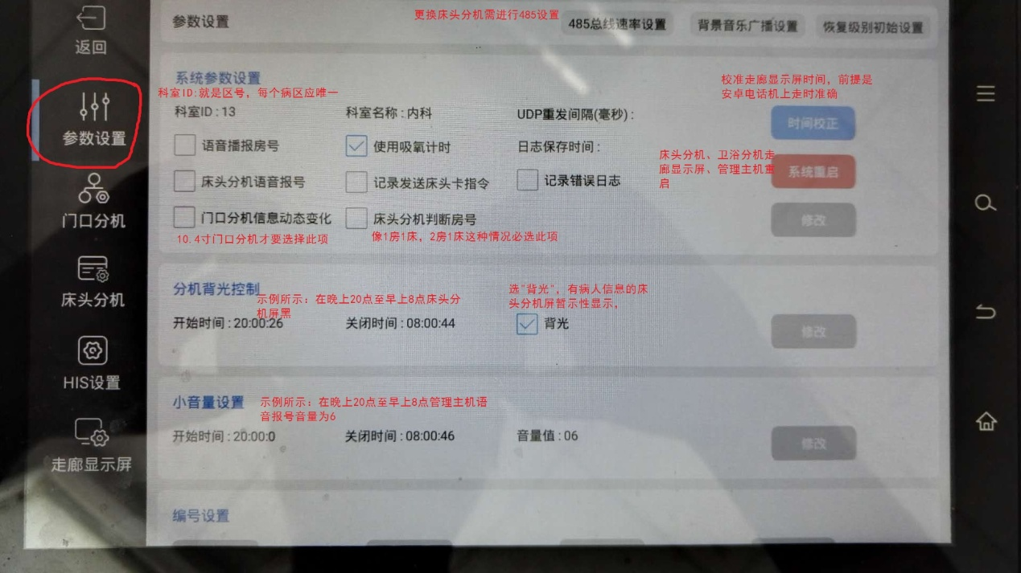

在更换了床头分机后，必须进行“485总线速率设置”-🡪“保存修改”操作，原数值不要修改。

APP软件原则上每天晚上12点发送一次时间数据给管理主机，当发现走廊显示屏时间走时不准，先查看安卓电话机走时是否正确，如走时正确，可点击“时间校正”手动发送时间。

系统参数设置：



分机背光控制：

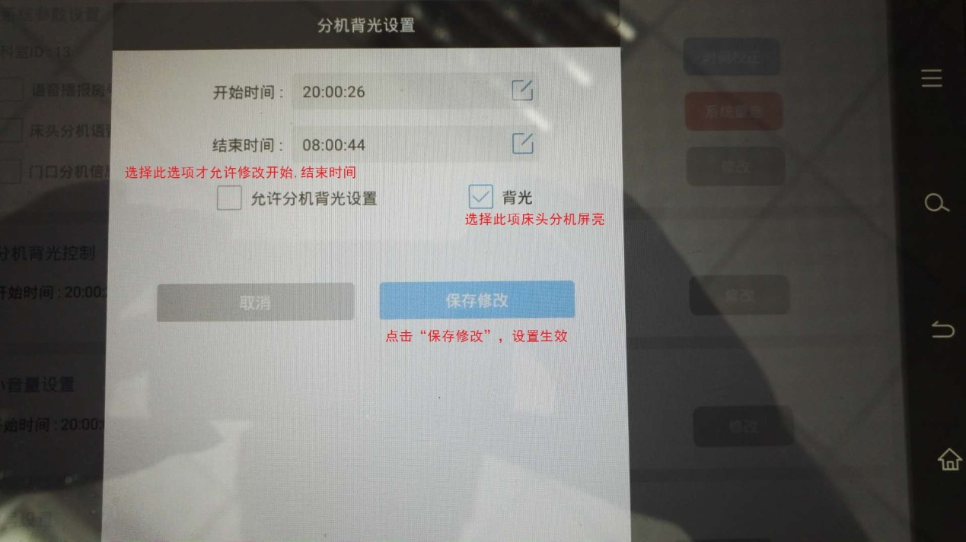

小音量设置：

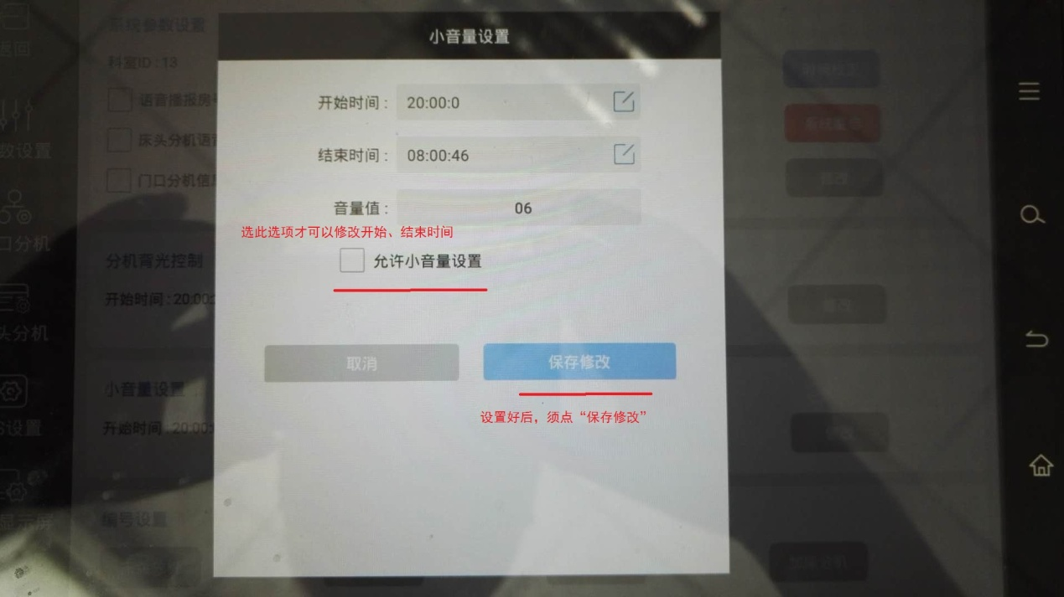

编号设置： 编号之前，必须将APP中科室ID设置好。

床头分机编号，在点击“发送”之后，床头分机液晶屏显示“**区**房**床开始编号”，按床头分机按键完成编号，液晶屏显示“编号成功”，如5秒内未按键，则自动退出编号。

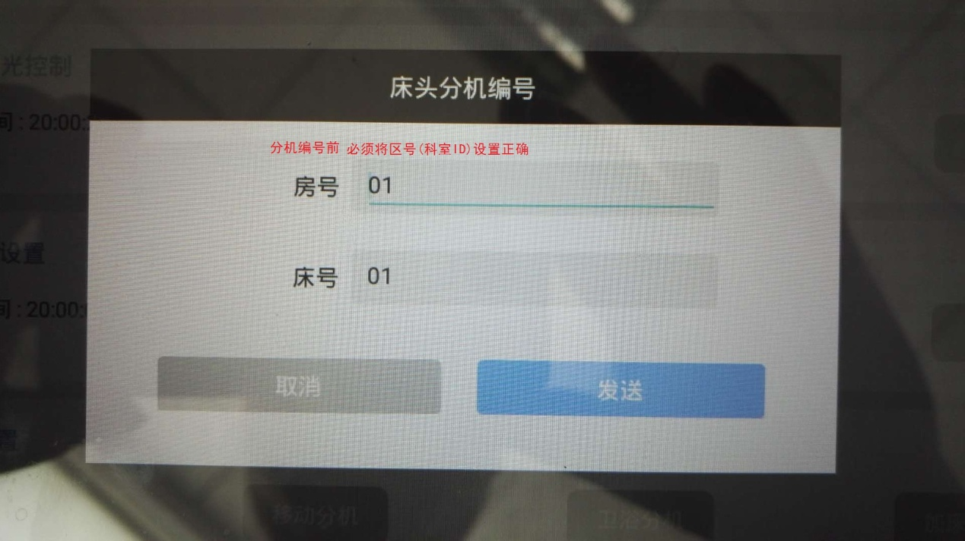

移动分机编号，确保移动分机电源充足。点击“发送”后移动分机指示灯闪烁，按移动分机大按键，编号完成。

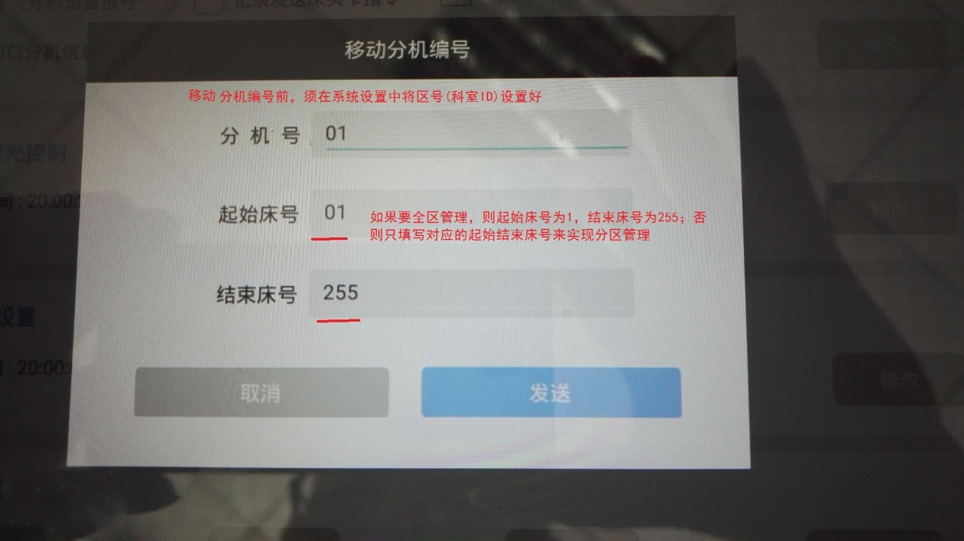

卫浴分机编号，点击“发送”后卫浴分机指示灯开始闪烁，按卫浴分机上的“呼叫”键即可进行编号,如5秒未按键，则退出编号状态，卫浴分机指示灯常亮显示。

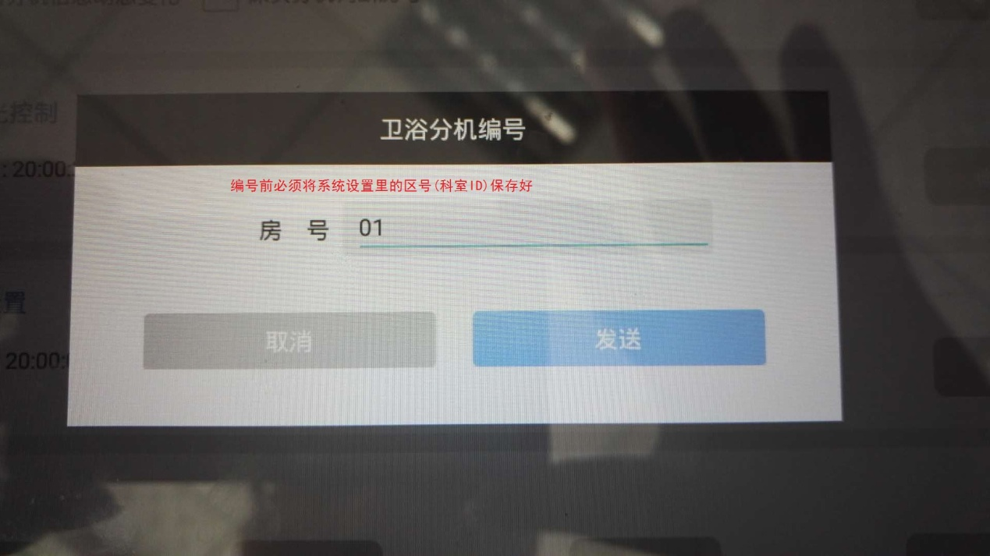

加床分机编号

首先按住加床分机音量“+”或音量“﹣”键不松，输入分机号后点击“发送”，加床分机指示灯闪烁，按加床分机大按键，编号完成.。

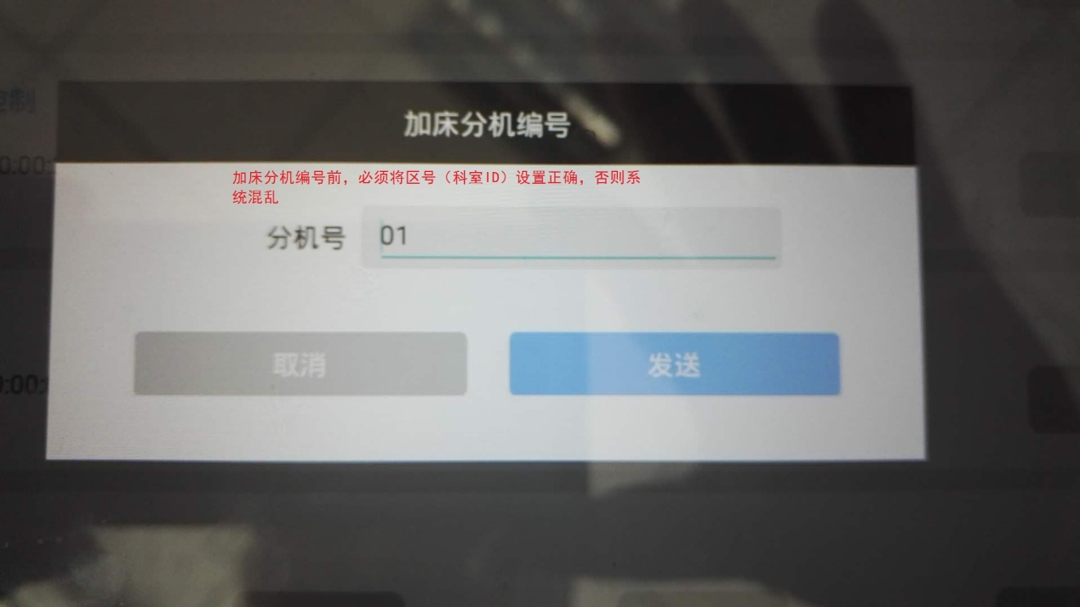

音量设置：

主机报号音量，最大为8，须在管理主机与安卓电话机APP连接正常（红灯亮）的情况下，设置才有效。如果设置了小音量时段，在小音量时间段 内则是小音量值。

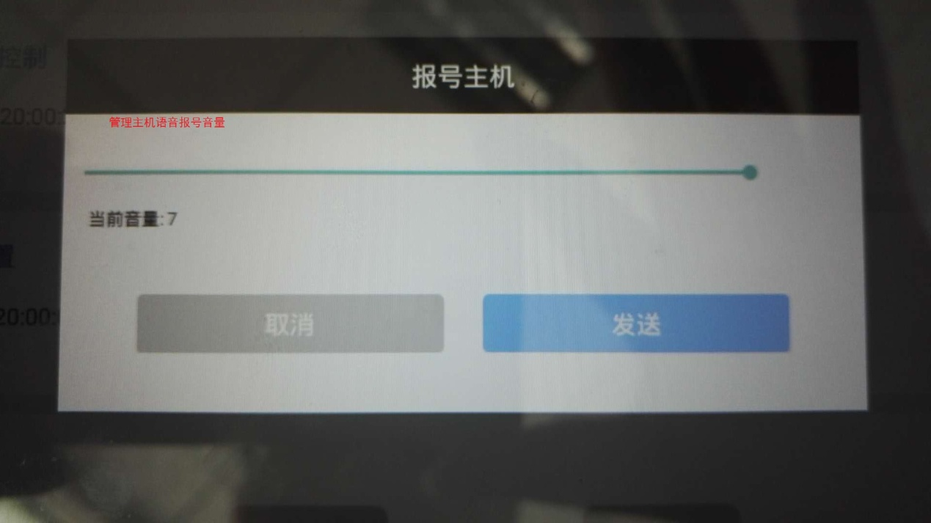

分机报号音量

只有在系统参数中选择了“床头分机语音报号”，此设置才有效，否则可忽略。

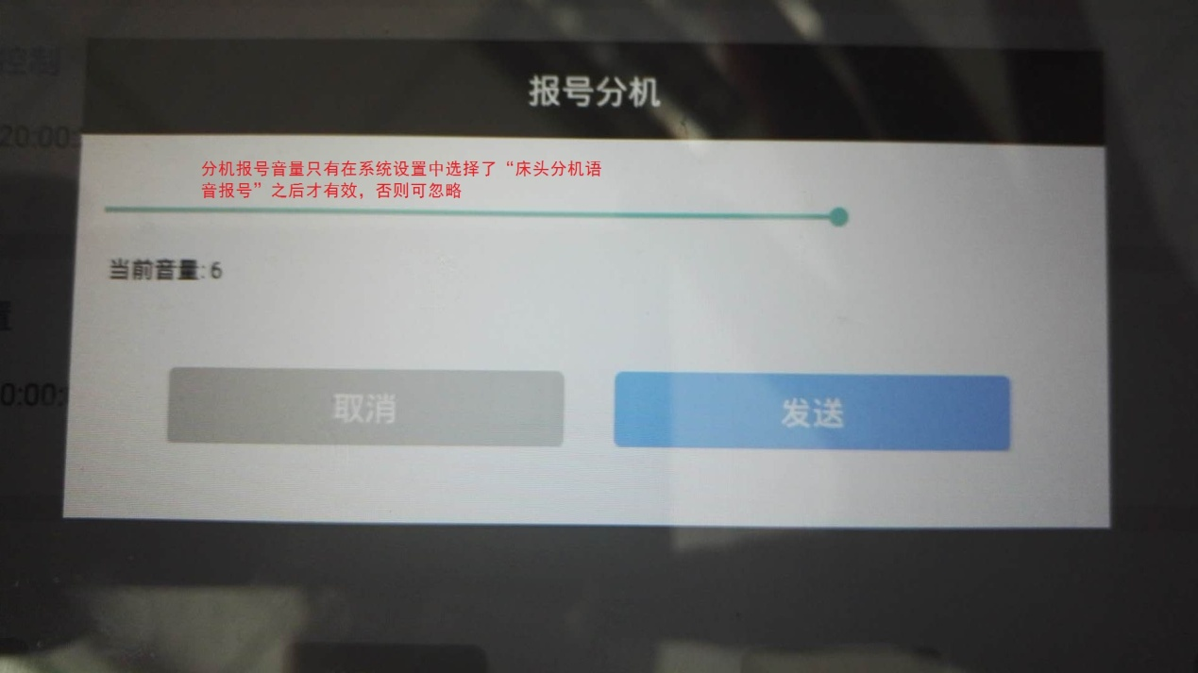

通话主机音量：即通话时安卓电话机听筒内的音量，此音量还会受到电话机设置里的通话音量控制。

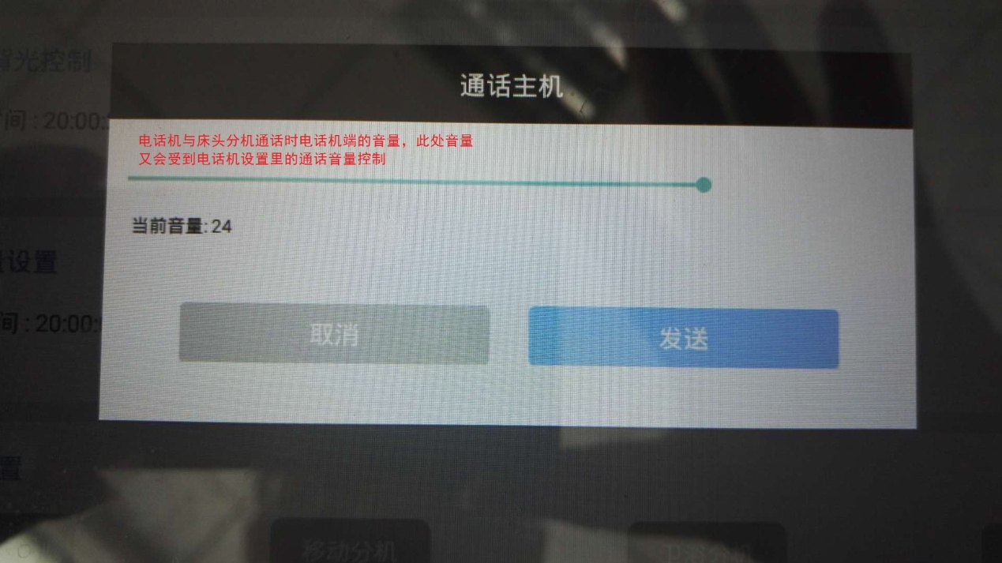

通话分机音量：

即能话时床头分机喇叭音量

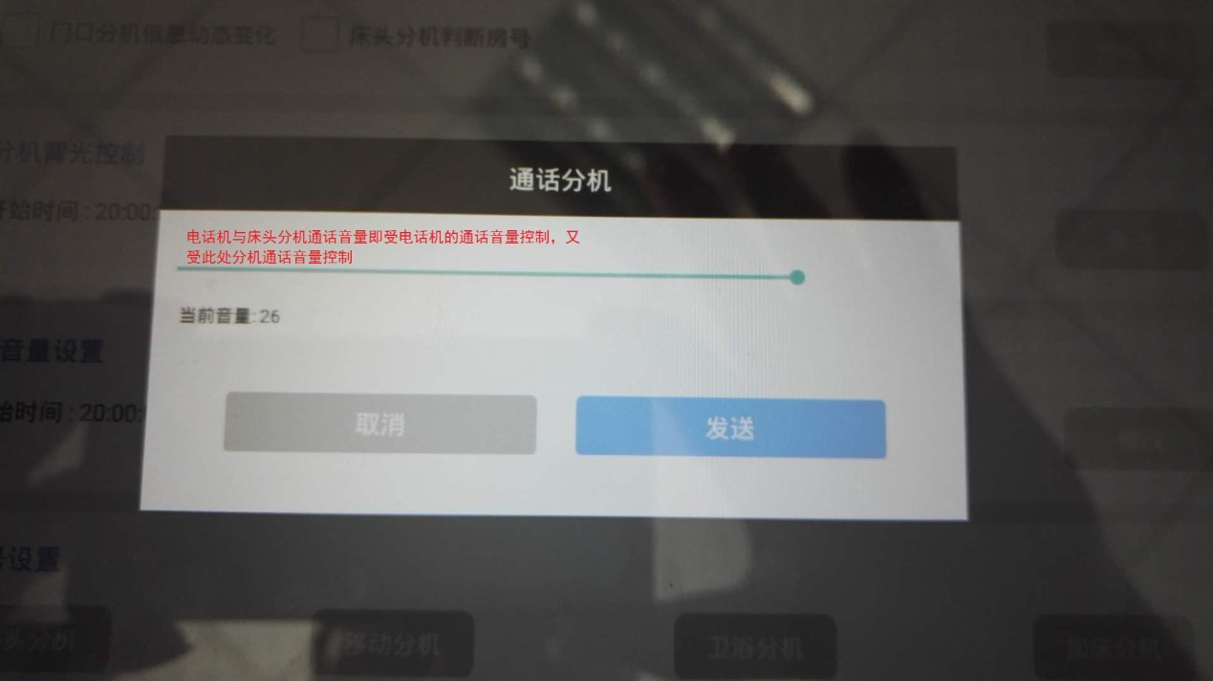

门口分机：

（1）门口分机不能增加，由系统在床位管理中根据房号自动确定，但可删除，可编辑。

（2）确定系统安装的是7寸屏还是10寸屏门口分机，选择对应的类型操作，否则门口分机界面会出错。

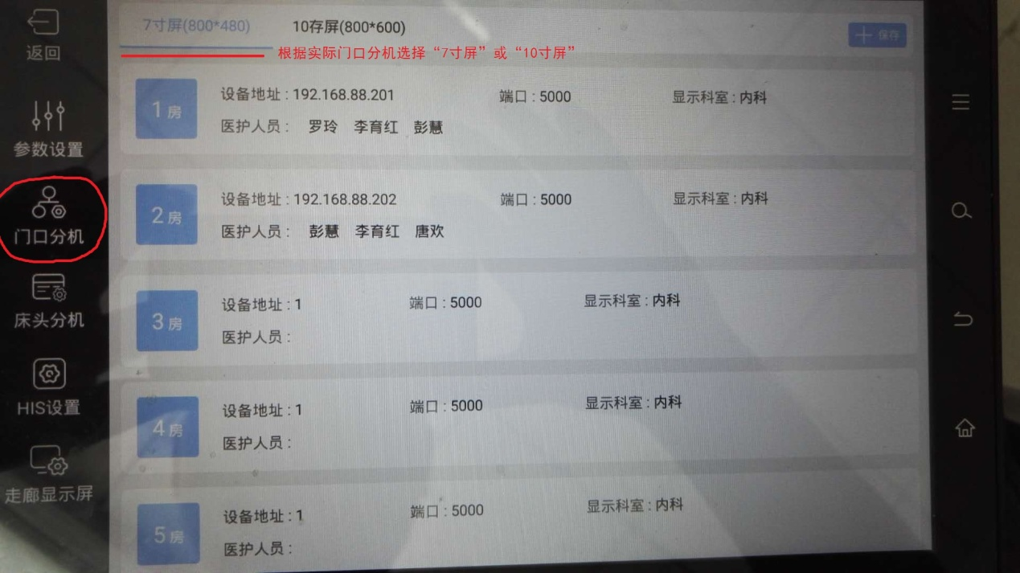

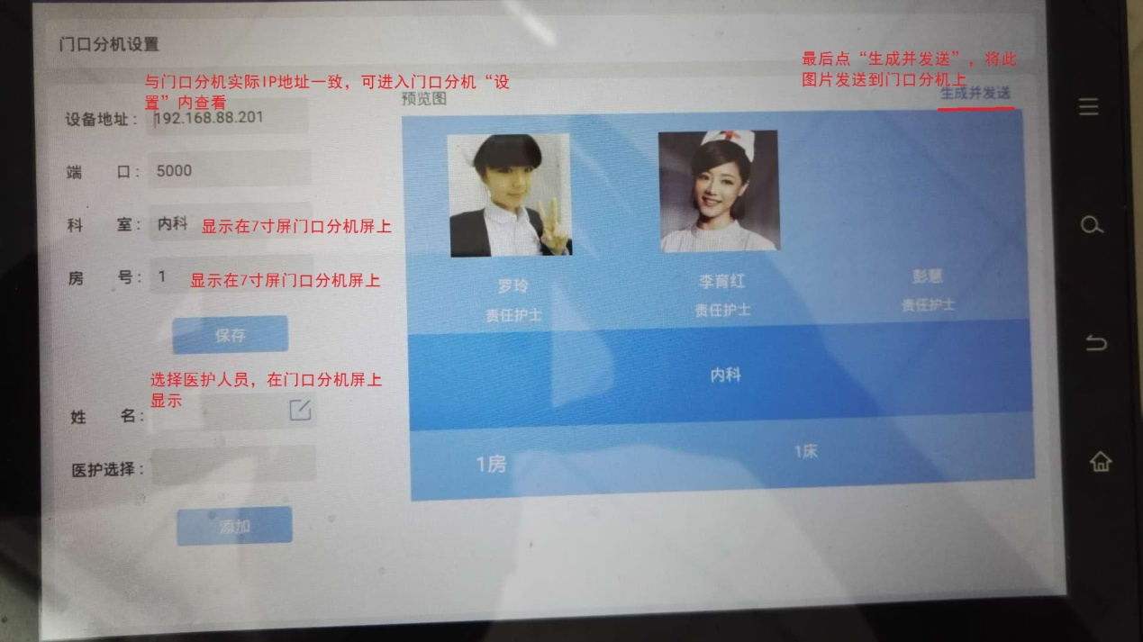

床头分机界面设置：

一般情况下不需要操作，除非医院有特殊要求或者某床位界面显示不对时才进行发行。

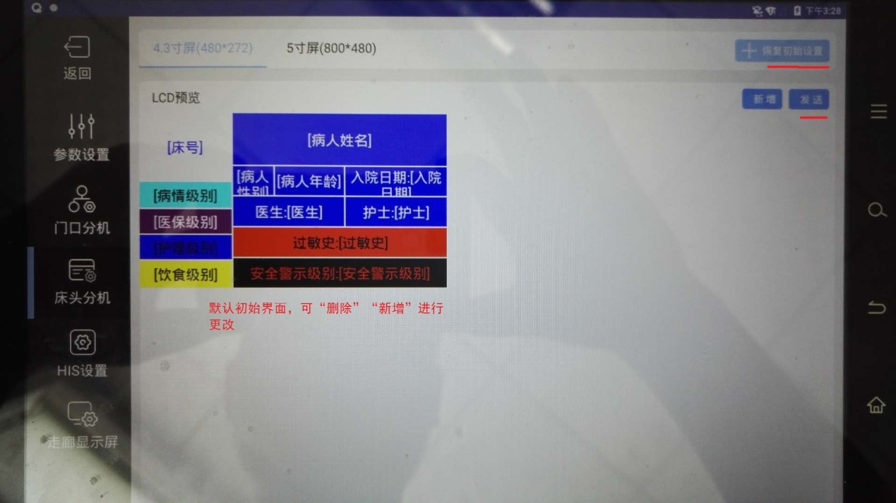

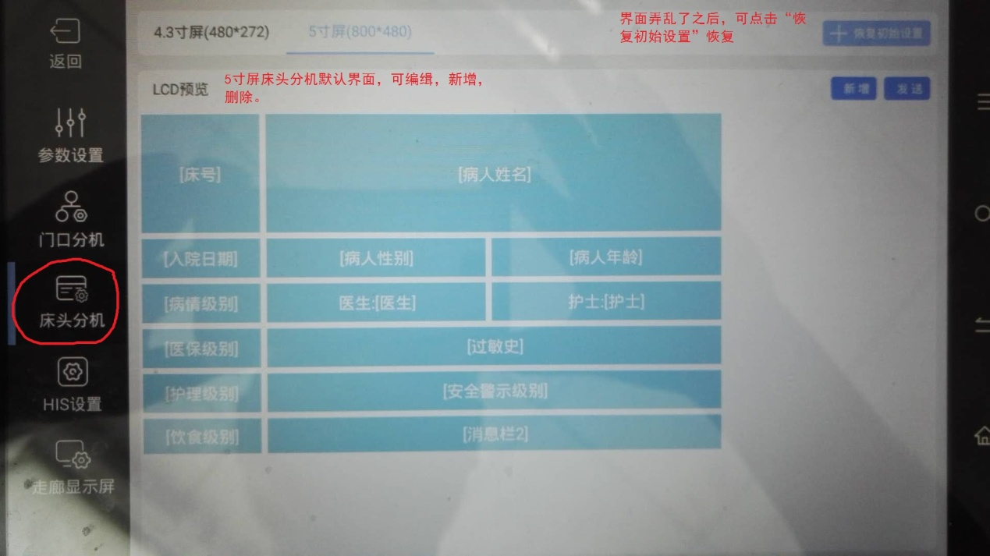

HIS设置：

初始安装时不需要设置，只有在连接医院HIS系统时才要。

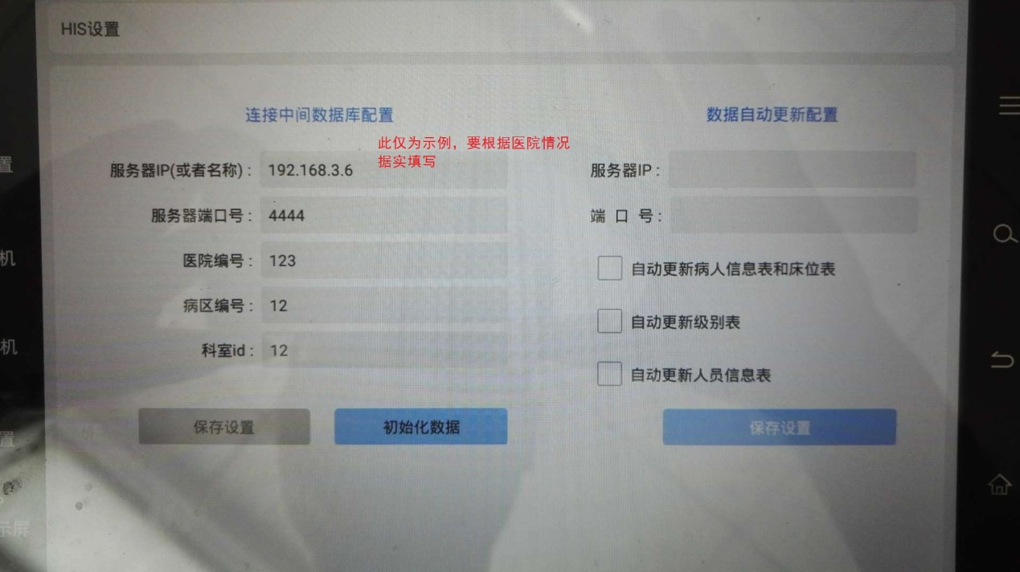

走廊显示屏信息：

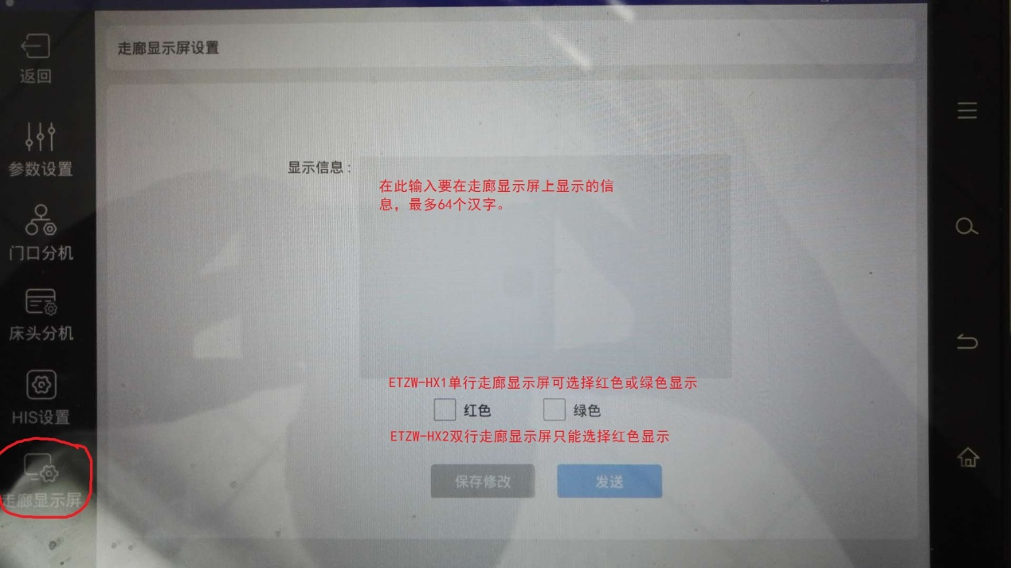

床位管理

按“三”-🡪”系统管理”-🡪”床位管理”，对其中的床位可新增、删除、编辑。

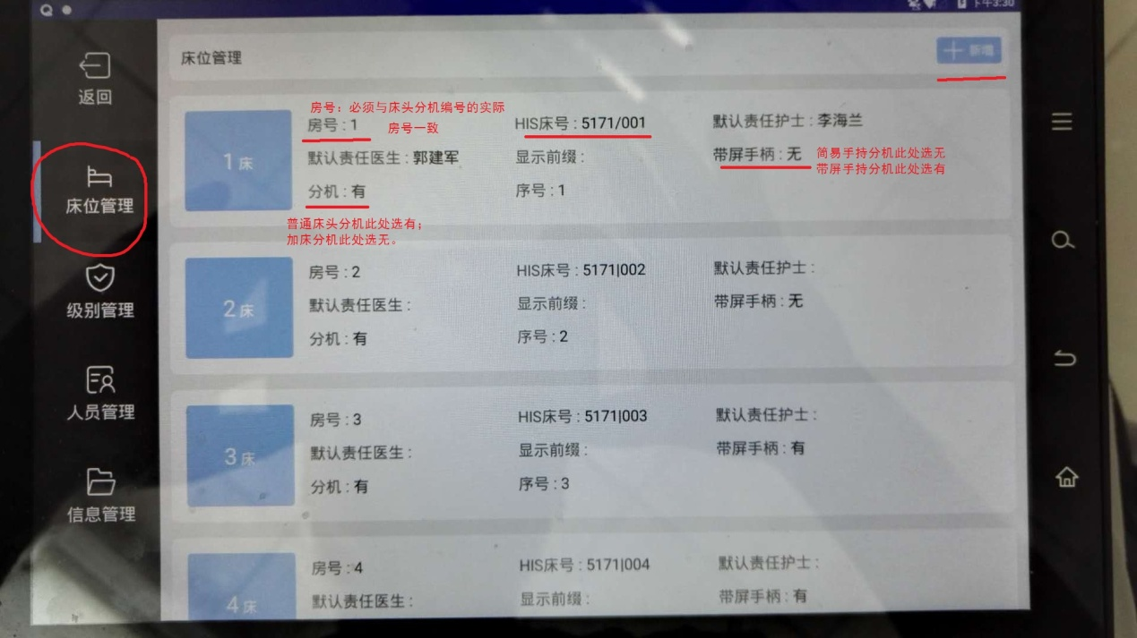

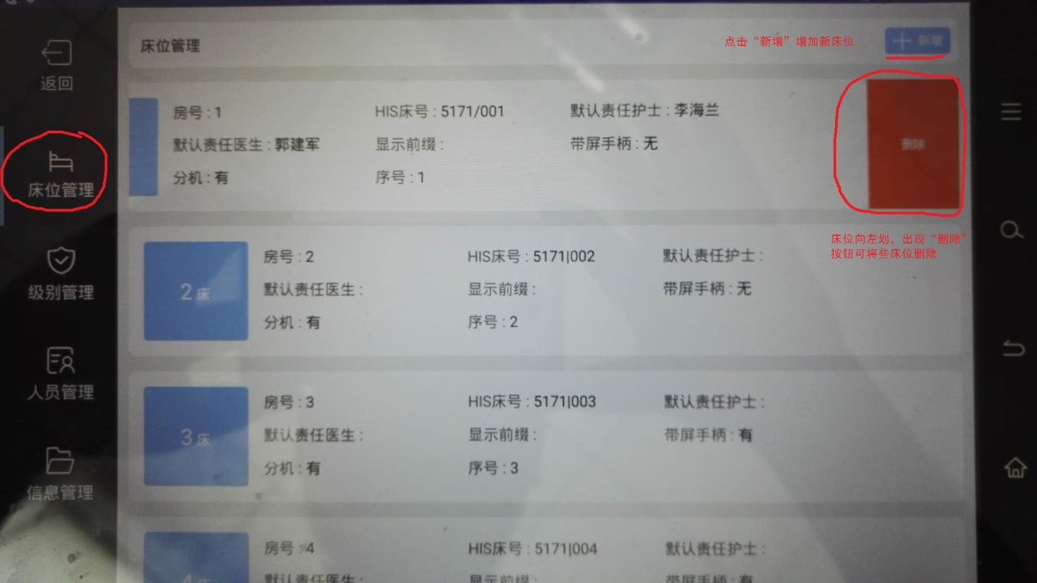

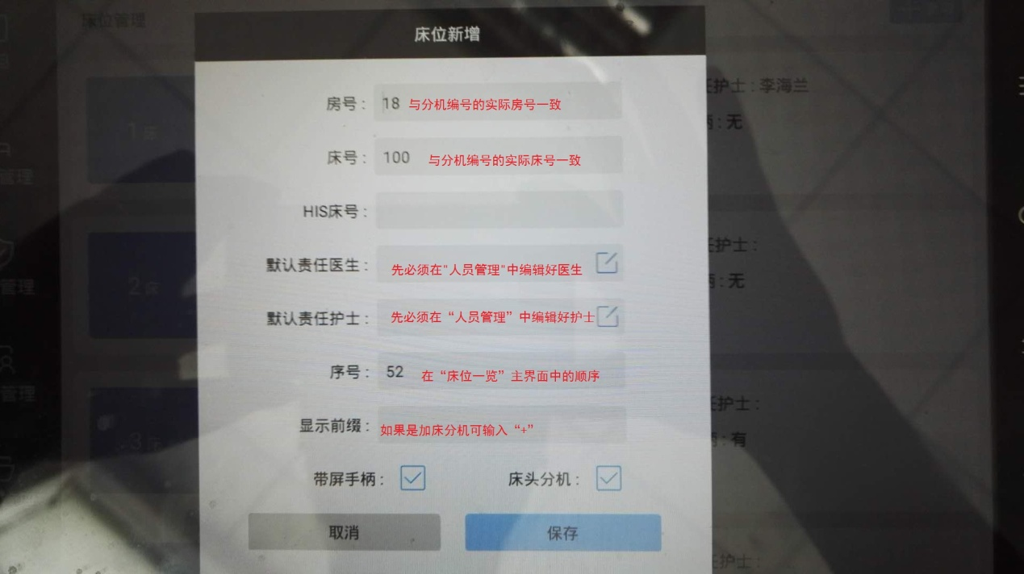

级别管理

分别有护理级别，饮食级别，医保级别，病情级别，安全警示级别设置，只能设置好这些信息后在一览表中编辑病人信息才可以选择此信息。

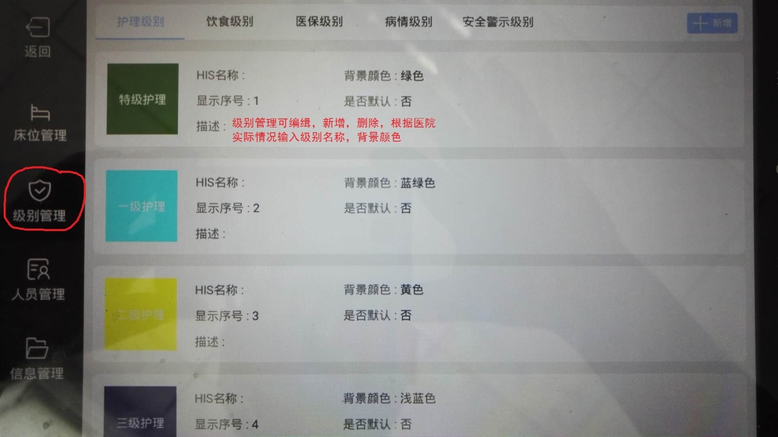

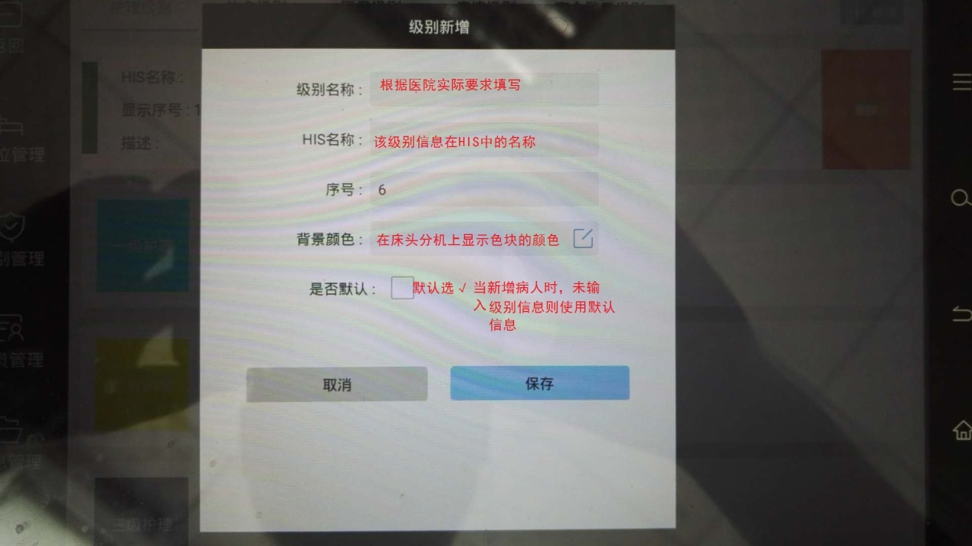

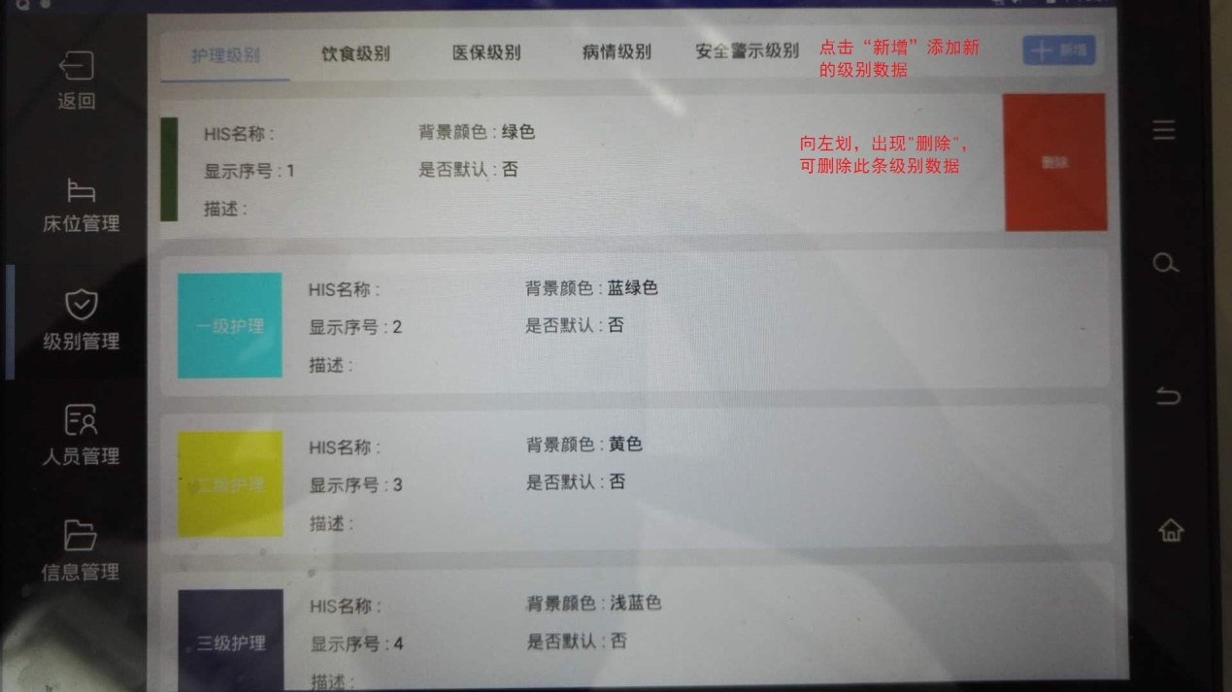

人员管理

只有把医护人员编辑后才能在床位管理和门口分机中选择这些医护人员。

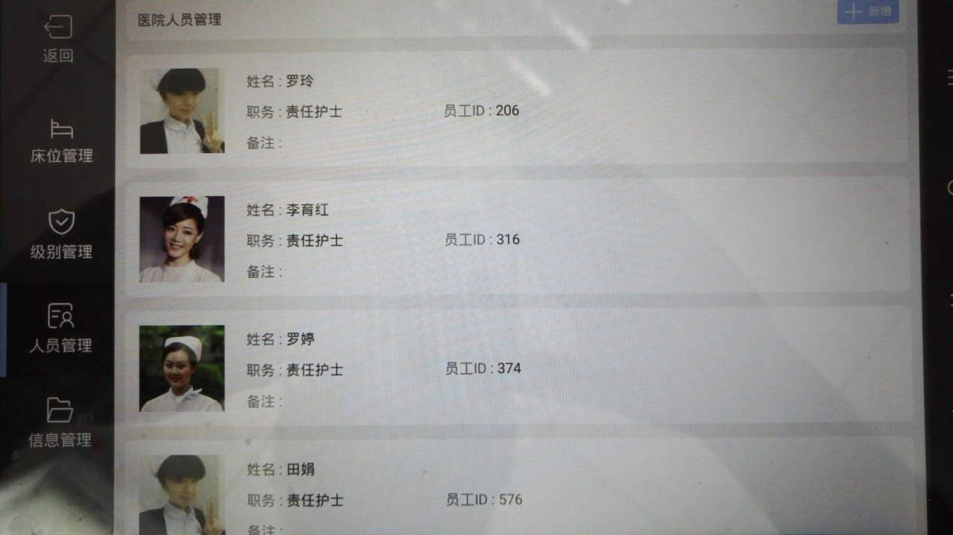

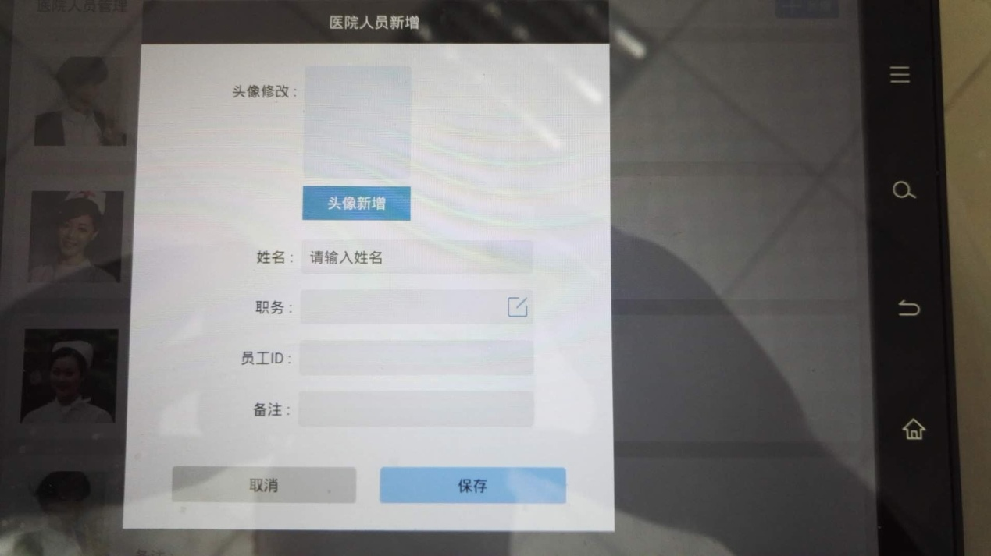

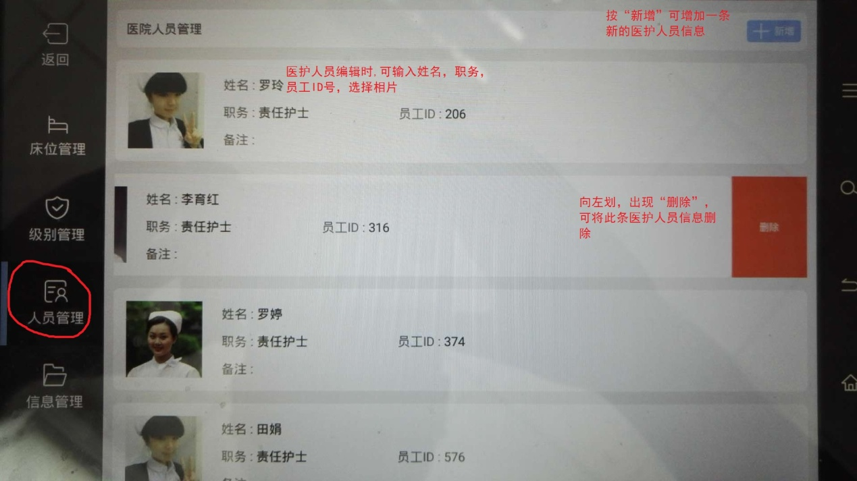

日志查询

按“三”-🡪”日志查询”，可进行操作日志查询，供氧查询，查房查询，呼叫查询。

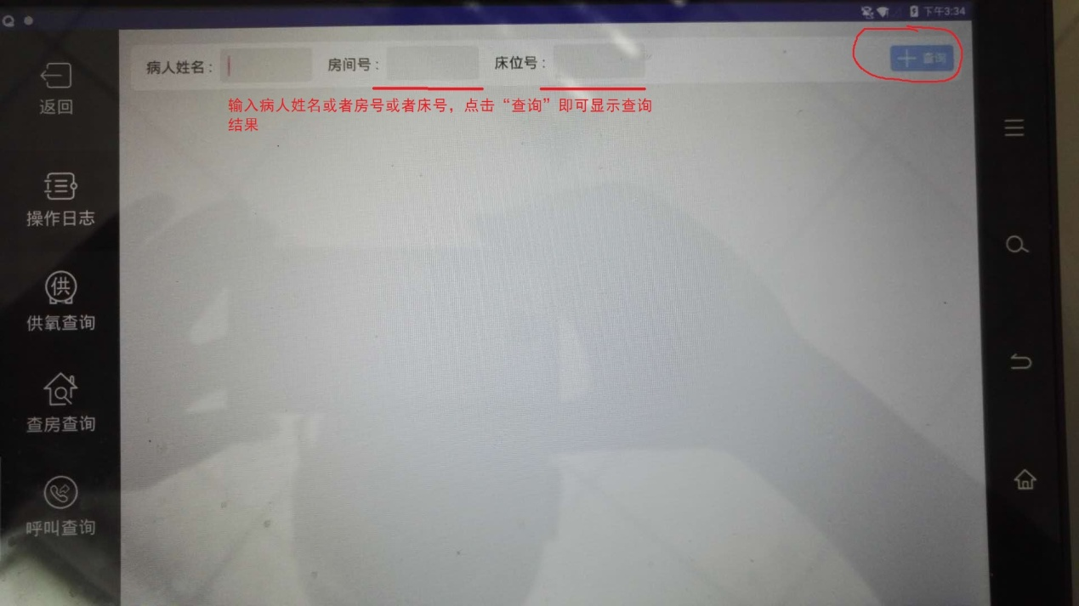

可以输入多个条件或者单个条件操作。